東京中野モラロジー事務所主催
フラワーアレンジ講習会
ハーバリュウムを作ろう！
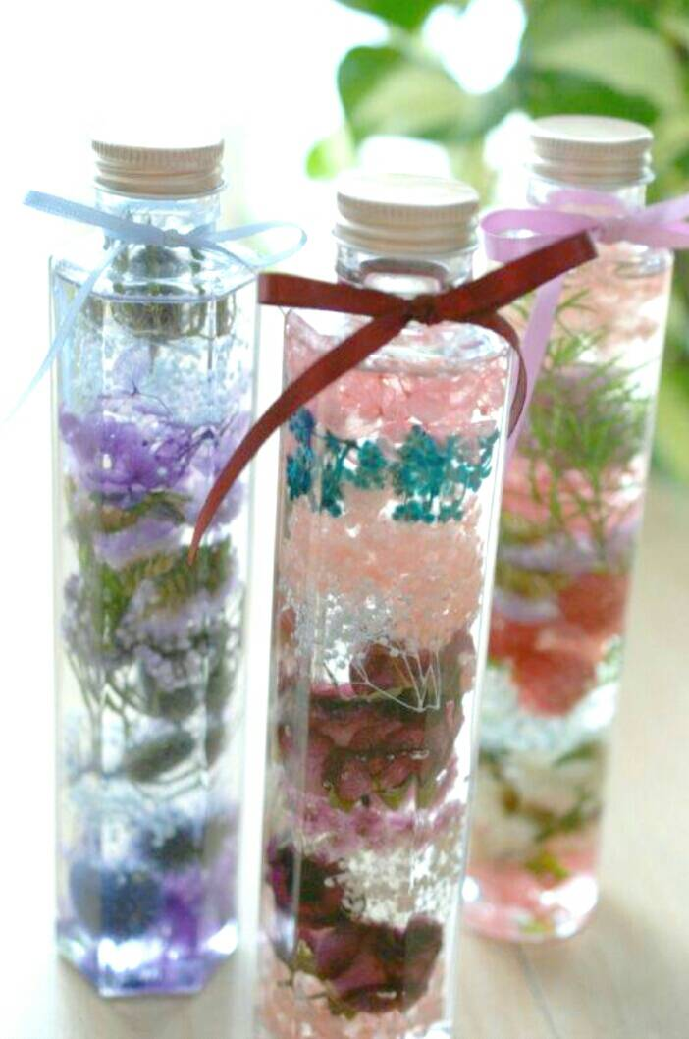
ハーバリュウムとは・・・植物標本のこと
瓶の中に閉じ込めた、新しい花の
観賞方法で人気を集めています。

自分で花材を選んで
世界に１つの自分だけの一本に！
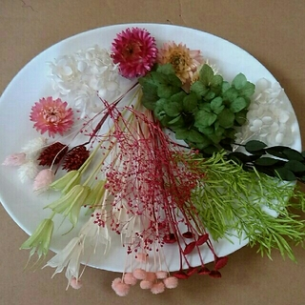

高さ13センチ 光の中でキラキラ
プレゼントにも素敵
Ｌａ ｌｕｍｉｅｒｅ(ラ・ルミエール)
プリザーブドフラワー教室
アーティフィシャルフラワー教室
講師 大澤 綾
上高田区民活動センター 洋室２
2月6日 13：30～16：30 （作製時間は１つ30分程度）
参加費 1,000円（材料費内1つ800円）＊お茶、お菓子ご用意しています

＊材料準備のため、1月26日（金）〆切。 作製希望個数をお知らせください

